Nástup Lucemburků na český trůn

V tomto pracovním listu zaměřujeme svou pozornost na situaci a okolnosti nástupu Lucemburského panovnického rodu v Čechách.
Nástup Lucemburků na český trůn

________________________________________________________
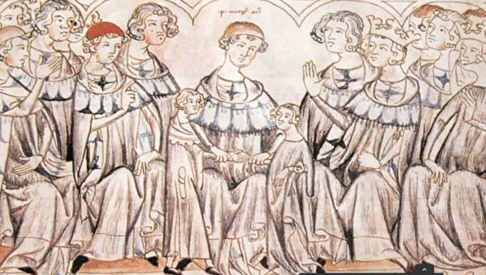
- Jak by v dnešní době, podle vás, vypadala stručná reportáž ze svatby představitelů takových dvou vzácných rodů, jakými byli Přemyslovci a Lucemburkové? Navrhněte tutilek se stručnou charakteristikou na titulní stranu renomovaných novin světového formátu. Připojit můžete i obrázek. Okolnosti (jména, hodnosti, ambice … ) ponechte dobové.

Co jsem se touto aktivitou naučil(a):
………………………………………………………………………………………………………………………………………………………………………………………………………………………………………………………………………………………………………………………………………………………………………
Autor: MH
Toto dílo je licencováno pod licencí Creative Commons [CC BY-NC 4.0]. Licenční podmínky navštivte na adrese [https://creativecommons.org/choose/?lang=cs].

